17 октября 2019 г. кафедрой организационного развития факультета управления ИЭУП был проведен ежегодный студенческий круглый стол по вопросам управления персоналом в рамках Дней студенческой науки РГГУ -2019.
Основными темами дискуссии стали современные тренды в области HR, риски использования цифровых технологий в системе управления персоналом и пути их минимизации.
В приветственном слове ведущий круглого стола, профессор кафедры организационного развития, кандидат технических наук Седова Ольга Леонидовна отметила важность и своевременность дискуссии на указанную тему.
Было отмечено, что такие мероприятия необходимы не только для привлечения внимания студенческой аудитории к тематике Круглого стола, но и для определения направлений трансформации управления персоналом в условиях цифровой экономики.

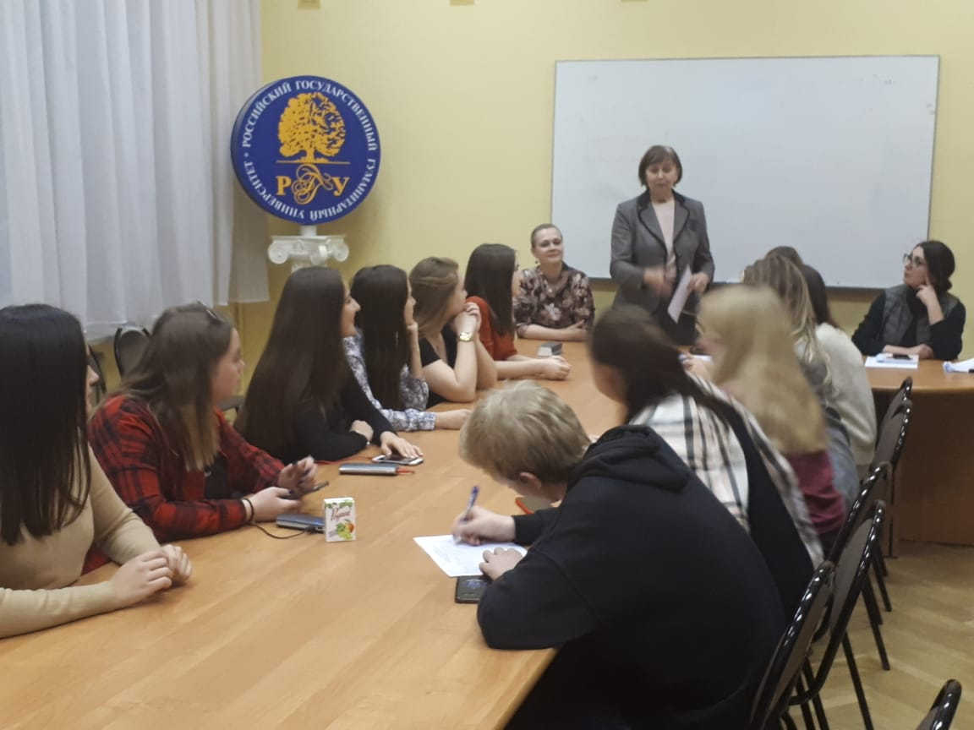

По мнению собравшихся, основной акцент в работе с персоналом необходимо делать на автоматизацию HR-процессов и развитие механизмов прогнозирования вероятности влияния человеческого фактора на развитие экономики. Участники Круглого стола обсудили проблемы внедрения современных методов подбора и оценки персонала, а также разработки алгоритмов принятия решений в области управления персоналом на основе BIG DATA и HR-аналитики.
Программа круглого стола содержала студенческие доклады и их обсуждение. Выступление магистрантки второго курса Николайчук Екатерины было посвящено инновационным методам адаптации персонала на основе применения digital-инструментов. В докладе рассматривались вопросы адаптации персонала, требующие разработки новых технологий и использования инновационных методов в современных условиях с целью создания конкурентных преимуществ организации.
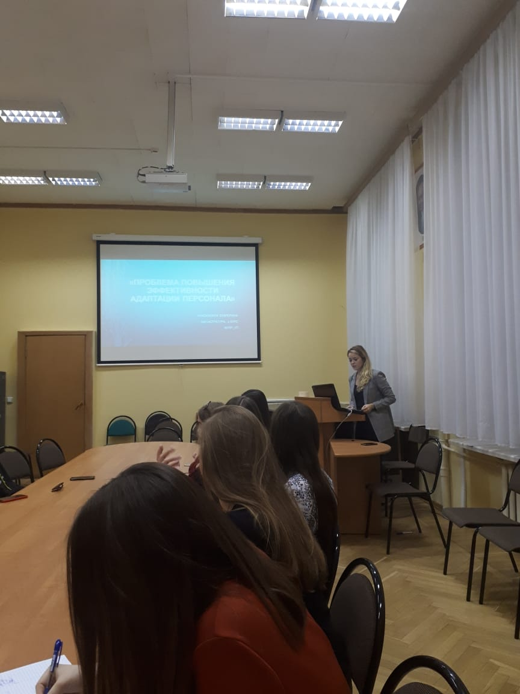

Синюкова Анастасия представила результаты своего исследования в области приоритетных направлений управления конфликтами в организации в условиях цифровизации экономики.
Магистрантка 3 года обучения Уварова Мария проанализировала проблемы подбора персонала и подготовки кадров на предприятиях мясной промышленности в условиях развития цифровой экономики.
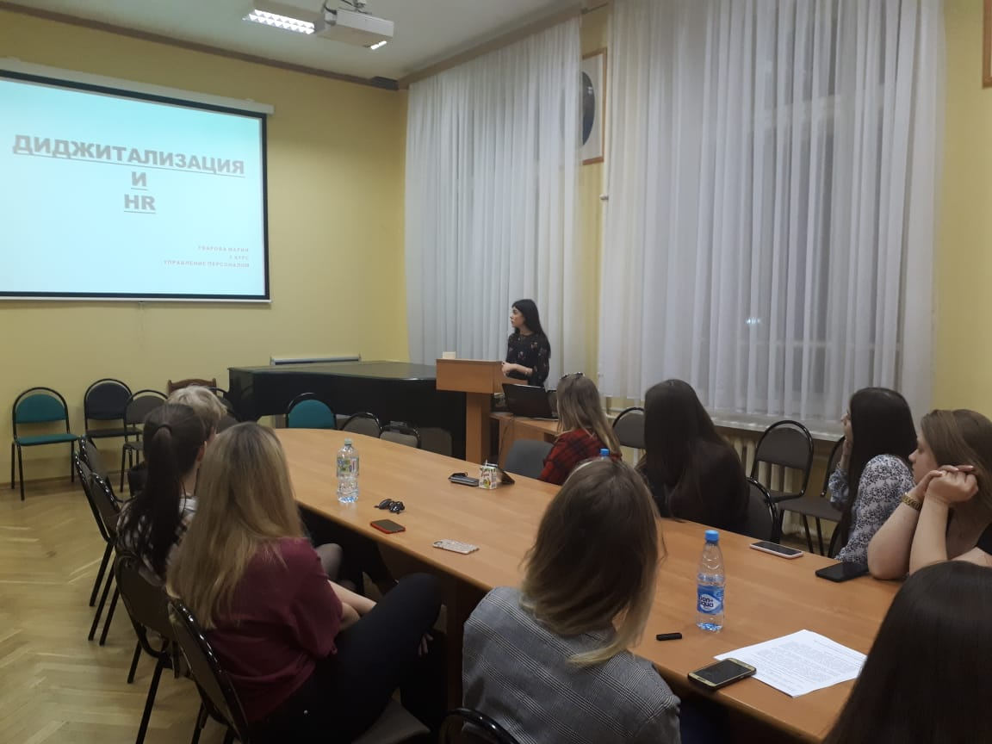
В дискуссии также приняли участие преподаватели кафедры организационного развития ИЭУП: Т.М. Алиева, Е.Н. Галкина, О.В. Володина, С.В. Назайкинский, И.Ю. Пахомов, Ю.В. Шпортько.
В обсуждении докладов приняли активное участие как преподаватели кафедры, так и студенты.
В заключение заседания О.Л. Седова поблагодарила докладчиков за яркие и интересные выступления.

